Ссылка на видеоинструкции по работе в Teams:
https://www.youtube.com/watch?v=tZkpDkIdzNk&list=PLWMJq6Cl04zorG2wxYxUxMeZu8LJggYkX

Ссылка на текстовую инструкцию по работе в Teams
http://www.ttgt.org/images/virus/Teams/Teams_Instr2.pdf

Ссылка на дополнительные инструкции:
https://drive.google.com/drive/folders/1iiV7Ul9q7ThmDMiapGFaKSklxIQoK1U6?usp=sharing

Инструкция пользователя Teams
- После того, как Вы запустили приложение Teams и зашли под своим логином и паролем – перейдите в раздел «Команды», где будут показаны все группы/команды в которых вы явлетесь участником или руководителем. Нажмите на команду в которой вы хотите провести собрание или присоединиться к собранию.
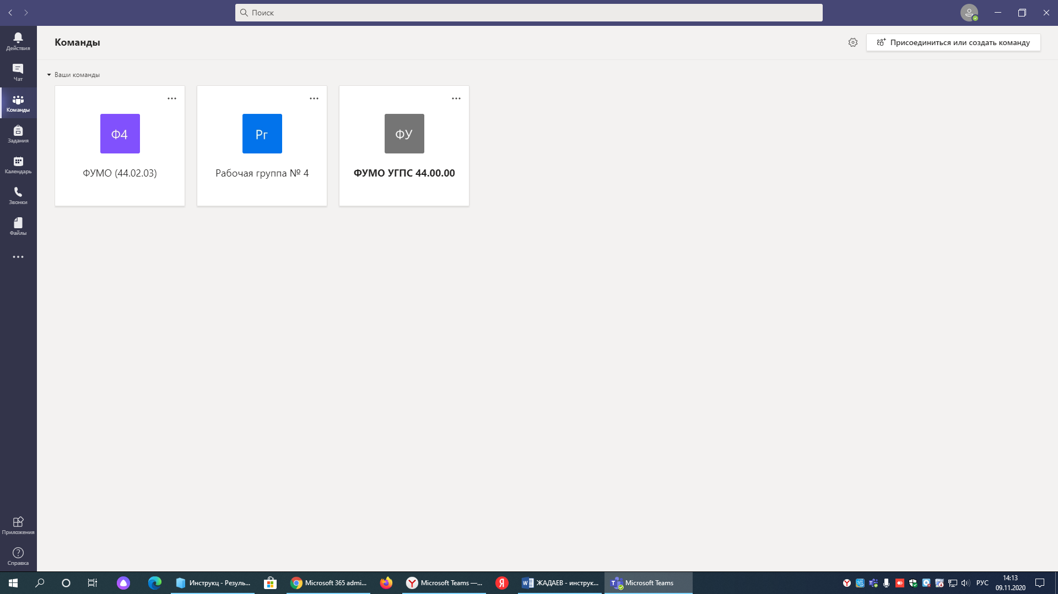

- После перехода в нужную команду вы можете сразу начать собрание или запланировать его на определенную дату. Нажмите на треугольник рядом с вкладкой «Встреча», далее нажмите «Начать собрание»
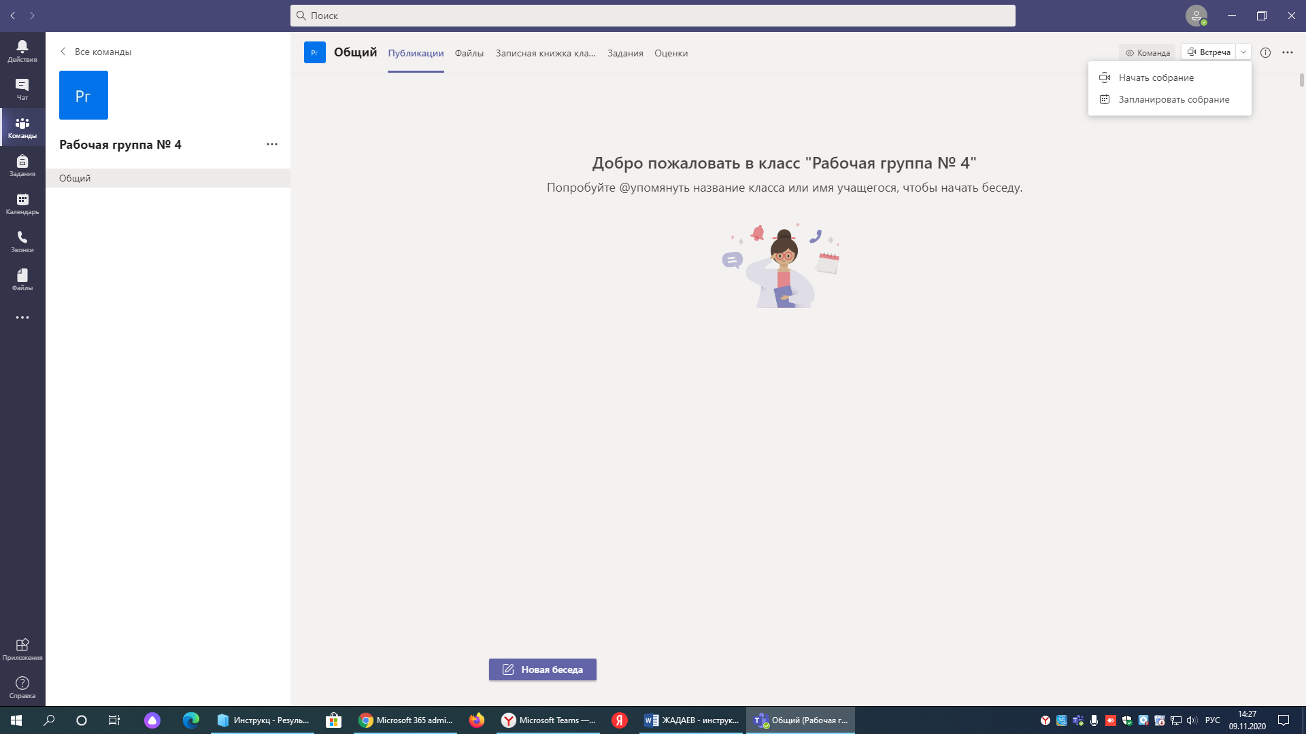

- Введите название собрания и нажмите «Присоединиться сейчас»
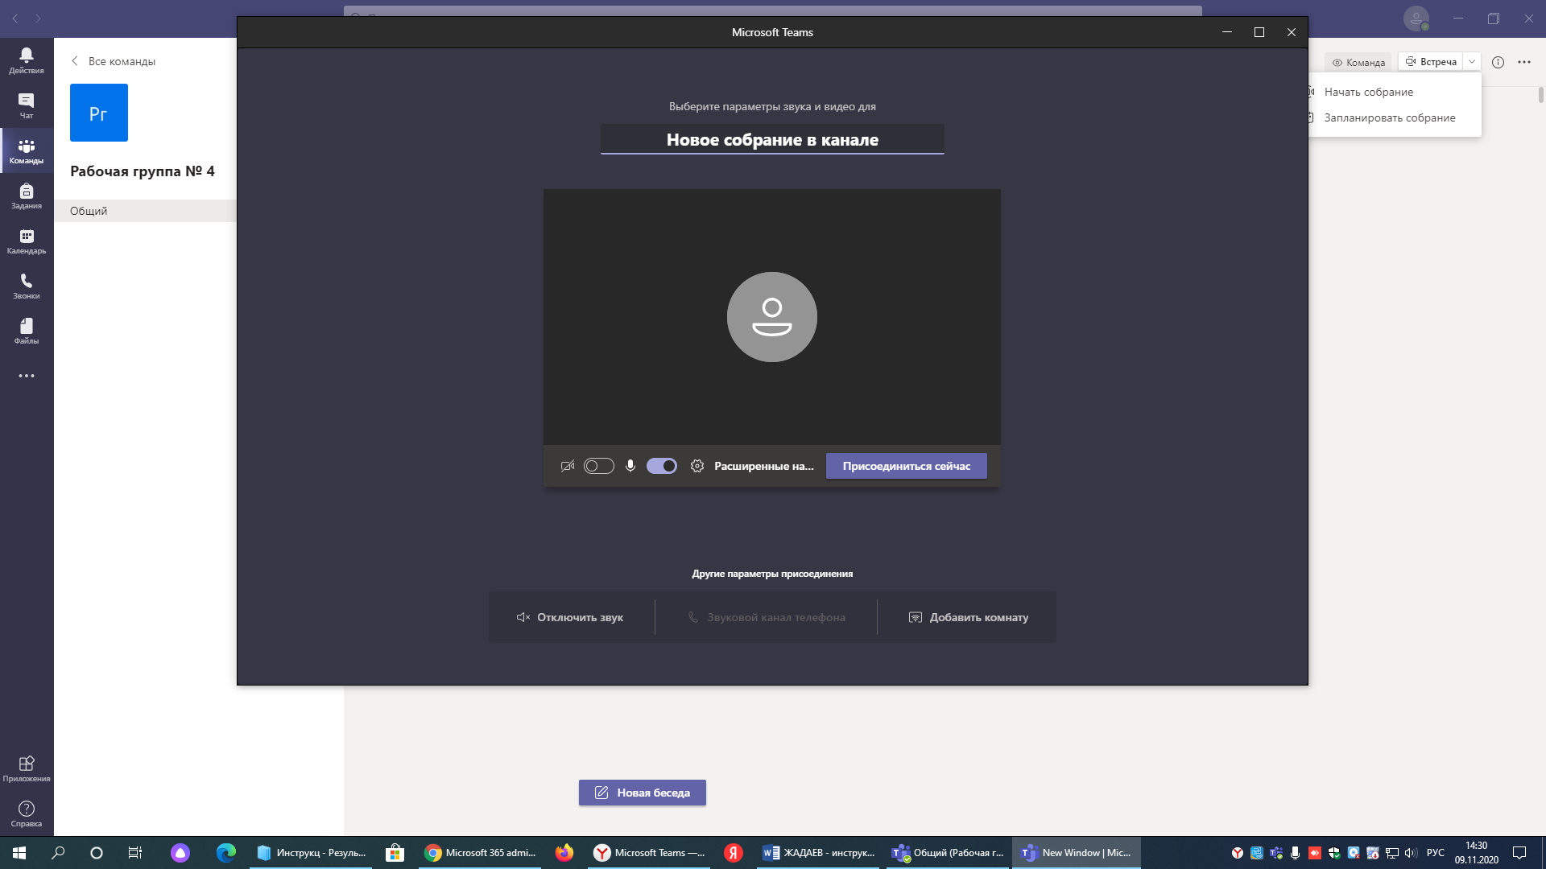

- После начала собрания - всем учатникам вашей группы придет уведомление о том что собрание началось и в команде появится кнопка «Присоединиться».
- Разберемся с панелью управления?
- вкладка участники
- вкладка чата
- включить/выключить микрофон/камеру
- вкладка «Поделиться содержимым»
- вкладка дополнительные действия
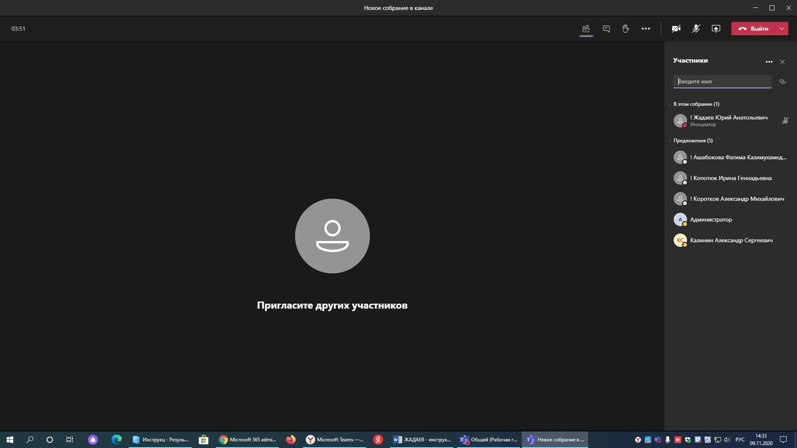

- При нажатии вкладки «Поделиться содержимым» появится нижеуказанная панель, где вы можете демострировать свой рабочий стол, запущенную презентацию, или любой другой файл или приложение, которые открыты/запущены у вас на компьютере
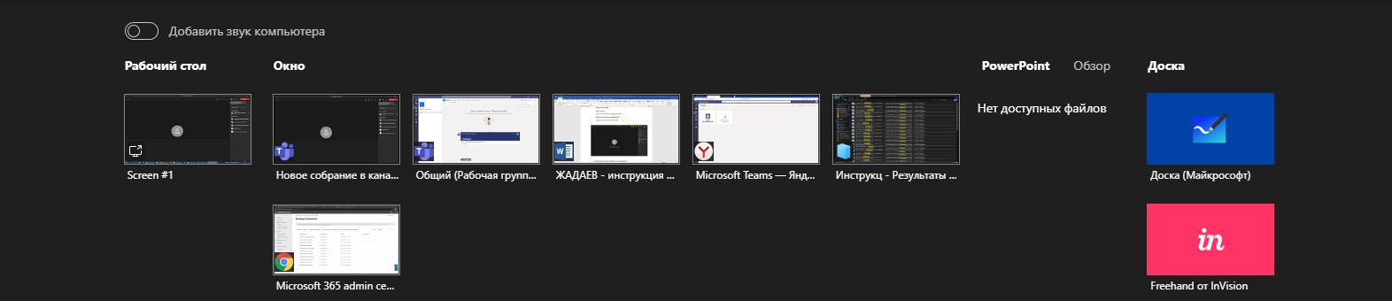

Например – заранее запускаем на компьютере презентацию, которую вы хотели бы показать всем на собрании, нажимаем кнопку «Поделиться содержимым» и выбираем окно с названием вашей запущенной презентации. Теперь все на главном экране будут видеть вашу презентацию.
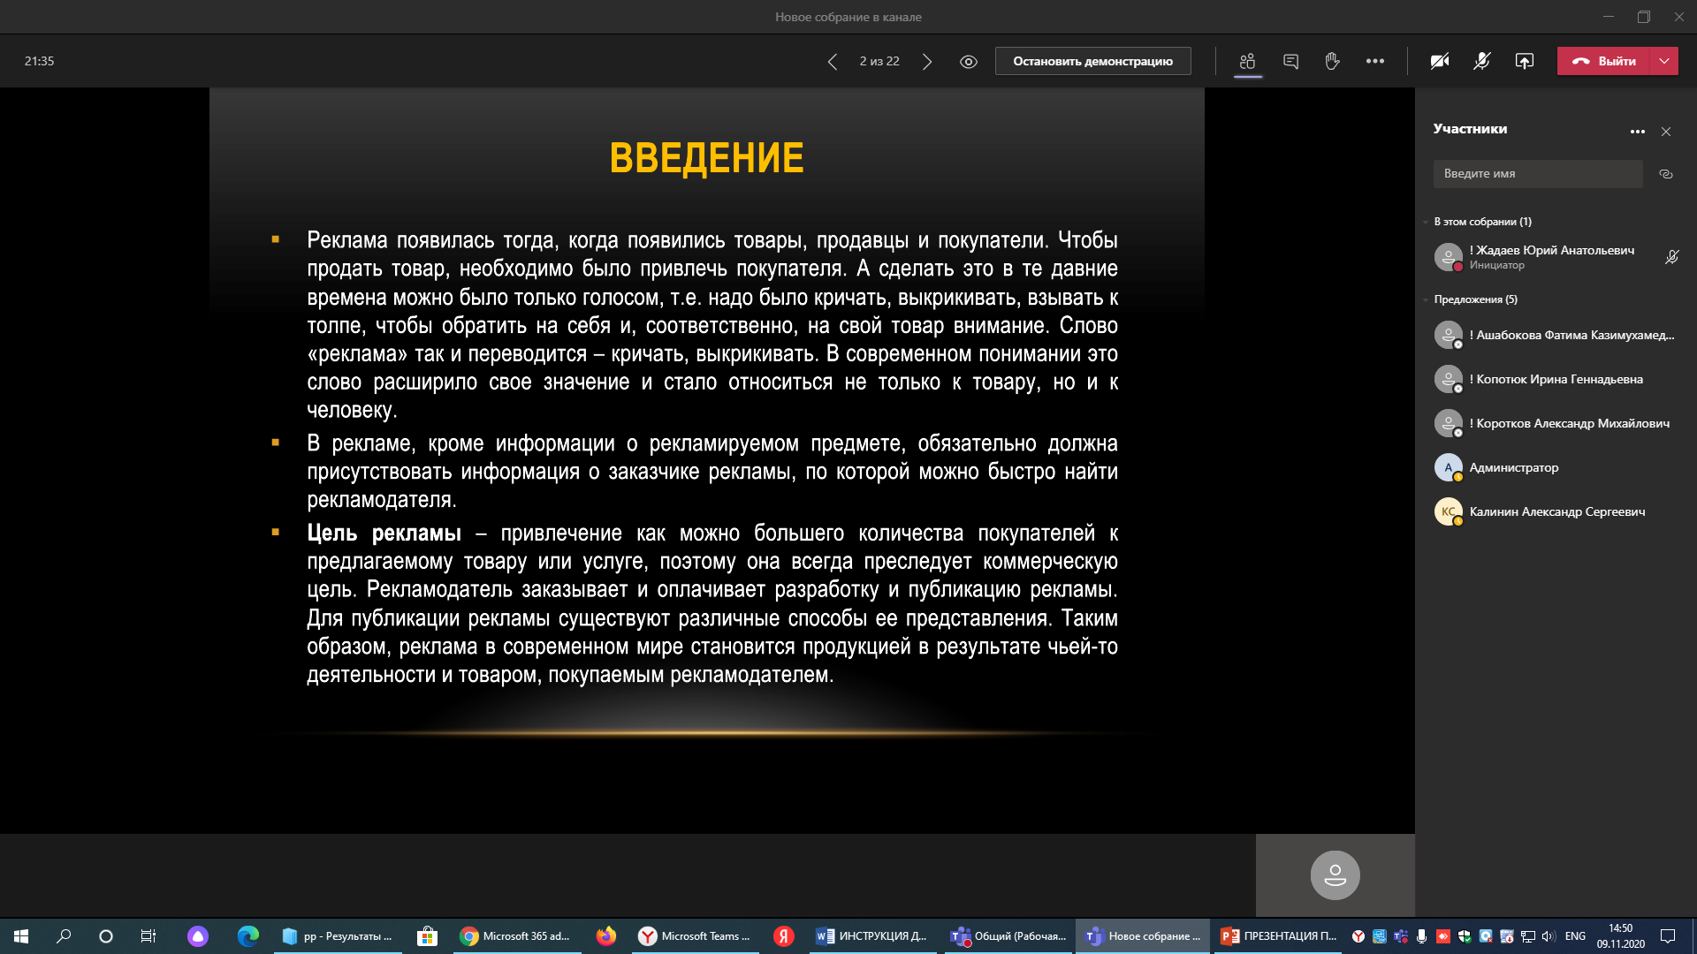

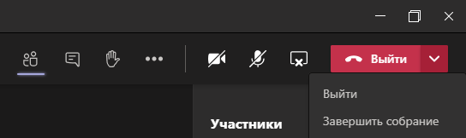
После окончания демострации нажмите на кнопку «Остановить демонстрацию» или на следующую кнопку. Чтобы завершить собрание нажмие на «Завершить собрание»
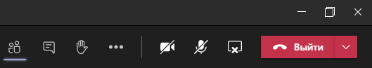

- Также в панели группы Вам доступна вкладка «Файлы», где вы можете выложить различные материалы, которые будут доступны всем участникам данной команды (могут их открыть или скачать)
